Para este projecto decidimos escolher a ferramenta Unity.

Com base na ferramenta escolhida, o nosso projecto será a criação de um jogo em realidade aumentada.

O foco será em *peer-to-peer learning,* de modo a que possamos transmitir conhecimento, de uma forma divertida, a pessoas que não têm a possibilidade da aprendizagem ao seu alcance.

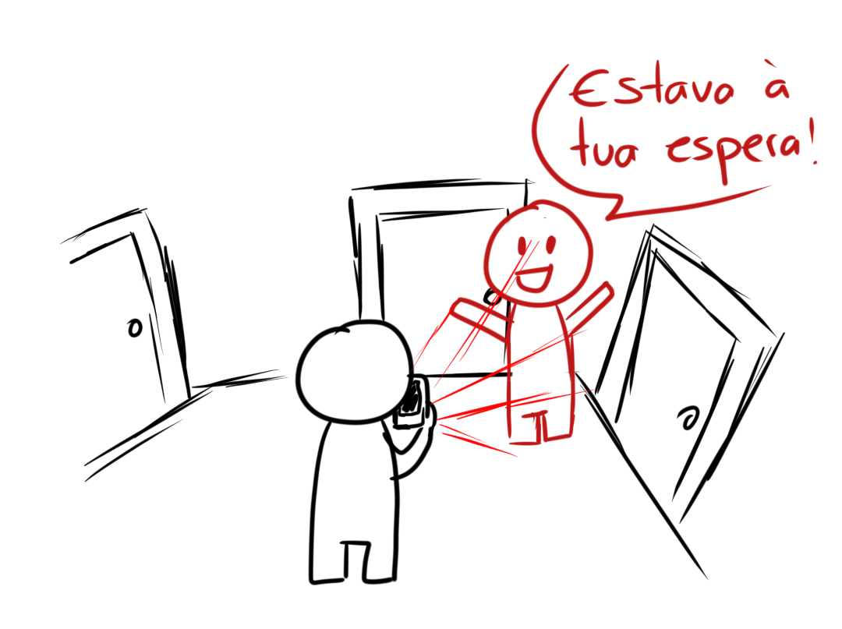

O nosso jogo começa com o jogador a apontar o telemóvel para a sua frente e com recurso à realidade aumentada, conseguir visualizar uma personagem e 3 portas, como demonstrado na figura 1 (ao lado).

A personagem que aparece é o orientador do jogo que começa por apresentar uma primeira escolha ao jogador. Cada porta contém um guardião que representa uma pessoa experiente num certo tema, como demonstrado na figura 2.

Depois do jogador escolher a porta, recebe a informação do guardião e no final, é-lhe proposto um desafio sobre o que lhe foi ensinado, podendo o jogador ganhar um troféu virtual e desbloquear novas portas.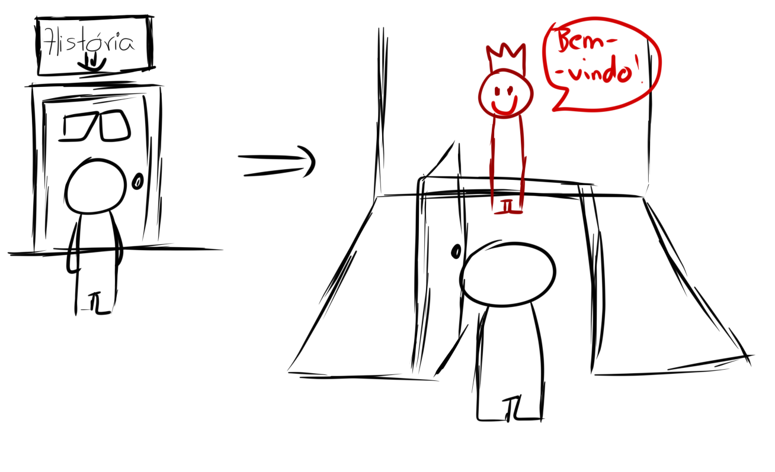

É também possível tornar-se um guardião, criando a sua própria porta e escolhendo o que quer ensinar a um jogador e o seu desafio final.

Em suma, com o nosso projecto é possível o jogador aprender e ensinar com outros jogadores, sendo o guardião de uma ou mais portas.